E:\для городского мероприяти конфликты\104791_html_3a59a23.png

***ПЕДАГОГИЧЕСКАЯ ГАЗЕТА №31***

***ДЛЯ РОДИТЕЛЕЙ И СОТРУДНИКОВ***

" МОТЫЛЁК"

***Газета, объединяющая больших и маленьких.***

***Газета для тех, кто растит и воспитывает детей.***

**Агрессивное поведение дошкольников. Причины и коррекция.**

***Детская агрессия –*** *это способ реагирования ребенка на невозможность сделать то, что хочется, именно так, как хочется. Источником детской агрессии могут быть ограничения, индивидуальные особенности, подражание реакции взрослых или эмоции.*

***Проявления агрессии:*** агрессивное поведение уже в дошкольном возрасте приобретает разнообразные формы. В психологии принято выделять вербальную и физическую агрессии, каждая из которых может иметь прямые и косвенные формы

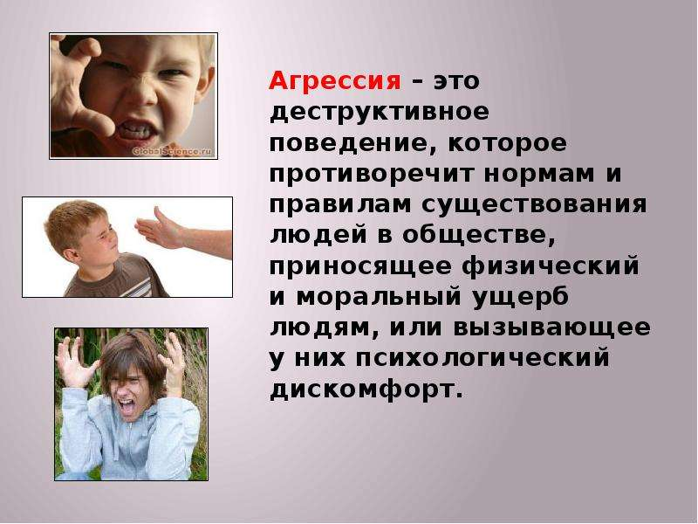Наиболее часто наблюдаются прямая и косвенная вербальная агрессия – от жалоб и агрессивных фантазий (позову бандитов, они тебя побьют) до прямых оскорблений (толстуха, дурак, нытик). У некоторых проявляется физическая косвенная и прямая агрессии.

Среди агрессивных детей отчетливо выделяются 3 группы.

**Первую группу** составляют дети, которые чаще всего используют агрессию как средство привлечения к себе внимания сверстников. Обычно они чрезвычайно ярко выражают свои эмоции – кричат, громко ругаются, разбрасывают вещи. Агрессивные акты мимолетны, ситуативны и не отличаются особой жестокостью. В общем психическом развитии ребенка имеется некоторое отставание. Его обостренная потребность во внимании и признании со стороны сверстников не может реализоваться через традиционные формы. В качестве средства самоутверждения используются агрессивные действия.

**Вторую группу** составляют дети, которые используют агрессивную форму поведения как норму при общении со сверстниками. Их агрессивные действия – форма достижения конкретной цели. Положительные эмоции испытываются в момент достижения результата, а не в момент проявления агрессии. Вторая группа, в отличии от первой, не стремится привлечь к себе внимание. Среди проявлений форм агрессии, чаще всего встречается прямая физическая агрессия, которая не отличается особой жестокостью. Ориентир делается исключительно на свои желания, эмоции сверстников игнорируются.

**В третью группу** входят дети, для которых желание нанести вред другому – самоцель. Они испытывают удовольствие от самих действий, приносящих боль и унижение другим. Дети третьей группы в основном используют прямую вербальную и физическую агрессию. Причем действия отличаются особой жестокостью и хладнокровием. Так, безо всякой видимой причины, ребенок может схватить другого за волосы и бить головой об стену, или столкнуть с лестницы и с удовольствием наблюдать как жертва кричит и плачет. Обычно выбираются более слабые жертвы. Совершенно отсутствует при этом чувство вины или раскаяния. Норма и правила поведения открыто игнорируются. Для детей этой группы особо характерны обида, мстительность.

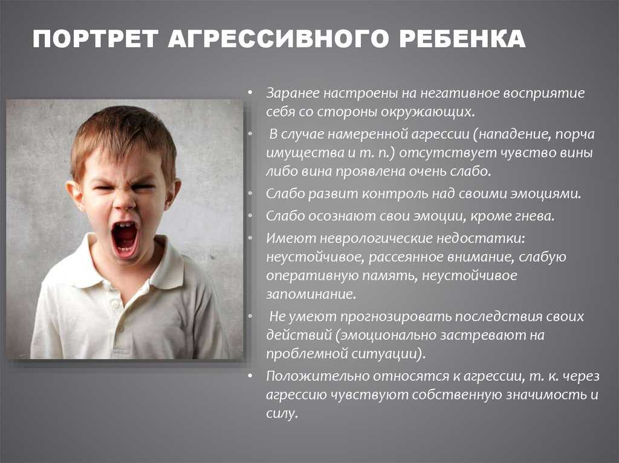**Причины агрессии дошкольников.**

На формирование агрессивности у ребенка влияют 4 момента:

1)негативизм матери (ее отчужденность от ребенка, постоянная критика, равнодушие);

2)терпимость матери к проявлениям агрессивности ребенка по отношению к другим детям и взрослым (поощрение такого поведения);

3)суровость дисциплинированных воздействий (физическое наказание, унижение, игнорирование);

4)индивидуальные особенности темперамента ребенка (возбудимость, вспыльчивость).

*Доминирующей причиной появления агрессивного поведения – отношение родителей к своим детям.*

**Рекомендации для родителей:** значение игры в жизни ребенка велико. Некоторые игры негативно влияют на его психику, вызывают агрессию. Поэтому очень важно правильно выбирать игрушки своим детям и учить в них играть.

Современные дети смотрят телевизор гораздо чаще. Родители, занятые работой и домашними делами, часто усаживают ребенка перед экраном, чтобы не мешал. Дети до 8 лет подражают действиям других: родители, герои, сверстники. Чрезмерная демонстрация на телевидении сцен насилия не только стимулирует временное ситуативное повышение агрессивности, но и способствует закреплению моделей агрессивного поведения.

Таким образом на агрессивное поведение влияет то, как родители воспитывают, общаются, что покупают и разрешают.

**Коррекция агрессии.**

 Коррекционную работу с агрессивными детьми целесообразно проводить в четырех направлениях:

 - обучение способам выражения гнева в приемлемой форме;

 - обучение приемам саморегуляции, умению владеть собой в различных ситуациях;

 - отработка навыков общения в возможных конфликтных ситуациях;

 - формирование таких качеств, как эмпатия, доверие к людям.

***Как перевести гнев в мирное русло:***

***Шаг первый:*** озвучить состояние ребенка. Это очень важно, ведь ребенок учится распознавать свои эмоции при условии, что взрослый ему их называет. Если ребенок явно на что-то или на кого-то разозлился, то важно сказать ему, что вы видите его состояние: «По-моему, ты злишься на что-то».

***Шаг второй:*** присоединиться к чувствам ребенка. К сожалению, очень часто мы обходим этот момент и сразу начинаем давать советы, нравоучения. Дело в том, что только присоединившись к чувствам ребенка мы помогаем ему от них освободиться, успокоиться. Когда ребенок сердится, он часто говорит о том, как хотел бы отомстить обидчику. В таких случаях следует говорить, что вы понимаете сильные эмоции ребенка: «Чувствуется, что ты зол и готов доставить обидчику много неприятностей» и т.п. Такими комментариями вы, с одной стороны, показываете ребенку, что действительно готовы выслушать и помочь, а с другой – расширяете его представления о том, что конкретно задело и стало причиной агрессии.

***Шаг третий:*** помочь ребенку выразить гнев адекватным способом. Агрессию ребенок в той или иной форме должен выместить, он не сможет долго сдерживаться. Понятно, что драка, укусы, плевки, ругань – это запрещенные приемы. Однако важно, чтобы было произведено реальное действие. Можно попросить ребенка звуком или движением выразить злость, которую он испытывает в данный момент. Пусть это будет вопль, рычание, топанье ногами, биение подушки, швыряние мягких кубиков в стену. Рекомендуется нарисовать свой гнев, а потом лист скомкать или разорвать. Хорошо, если взрослый сделает тоже самое вместе с ребенком. Если удастся действительно искренне позлиться, то ребенок быстро успокоится.

***Шаг четвертый:*** обсудить случившееся. Теперь стоит в спокойном тоне обговорить все.

***Игры и занятия с детьми для снятия агрессии.***

1.Купить подушку цилиндрической формы, придумать ей простое имя (Бобо, Жужу). Когда у ребенка появится желание подраться, кусаться, толкнуть кого-то или стукнуть, надо объяснить, что детей и взрослых нельзя стукать. Но вот есть Бобо, который будет рад подраться.

2. Очень полезны для снятия агрессии игры с водой, песком и глиной. Хорошо снимает напряжение лепка из глины и пластилина.

3. Подвижные игры. Учите ребенка снимать напряжение через направленную игру: догонялки, прыгалки, зарядку. Эти занятия снимают агрессивное напряжение и дают положительные эмоции.

4.Релаксация, расслабление. После снятия излишней напряженности, положите ребенка «поспать», «поплавать на надувном матрасе» - обеспечьте состояние покоя. Пусть это будет даже всего одну минуту.

5.Можно чередовать движение и покой. Это научит ребенка произвольно контролировать свое поведение, а значит и эмоциональное состояние.

6.Выражение своего гнева через рисунки.

Текст предоставлен правообладателем http://www.litres.ru/pages/biblio\_book/?art=17076320 «Детская агрессия. Простые способы коррекции нежелательного поведения ребенка»: Рама Паблишинг; Екатеринбург

*Выпуск газеты подготовлен*

*педагогом – психологом*

*Е. В. Ереминой*

*2024*

E:\для городского мероприяти конфликты\104791_html_3a59a23.png